P R E S S E M I T T E I L U N G 2019

Stolze Bilanz des VDST zur Europameisterschaft im Apnoetauchen

Mit einer erfolgreichen Bilanz kehrt das Apnoe-Team des Verbandes Deutscher Sporttaucher (VDST) von der Europameisterschaft im Apnoetauchen aus dem türkischen Istanbul zurück. In den Wettkämpfen, die vom 17. bis 22. Juni stattfanden, errangen die VDST-Sportlerinnen und -Sportler sechs Deutsche Rekorde, einen Weltrekord, eine Bronzemedaille und zweimal GOLD.

Offenbach, 24. Juni 2019: Eine erfolgreiche Bilanz kann der VDST nach der am Sonntag zu Ende gegangenen Europameisterschaft im Apnoetauchen ziehen. Bei der CMAS Freediving Indoor European Championship in Istanbul schloss das VDST-Team, bestehend aus drei Sportlerinnen und drei Sportlern, dank zwei Goldmedaillen und einer Bronzemedaille mit einem Rang vier im Medaillenspiegel ab.
Angetreten waren rund 110 Athleten aus 16 Nationen, um sich im Schwimmbad in den Disziplinen zu messen, in denen es darum geht, eine möglichst große Strecke zu tauchen (Dynamik-Disziplinen), möglichst lange die Luft anzuhalten (Statik) oder möglichst schnell eine definierte Distanz zu tauchen (Speed-Endurance). In allen Disziplinen müssen die Taucherinnen und Taucher mit der Luft eines einzigen Atemzuges auskommen.

Beide Goldmedaillen errang Max Poschart vom SC DHfK Leipzig – eine davon in neuer Weltrekordzeit. Mit einer Zeit von 09:10.030 min in der Disziplin Speed-Endurance 16 x 50 blieb Max Poschart gut 20 Sekunden unter dem bestehenden Weltrekord. In diesen neun Minuten hat er die 50-Meter-Bahn also 16 Mal durchtaucht; dazwischen liegen immer nur rund zehn Sekunden Atempause. Seine zweite Goldmedaille holte der 24-Jährige in der Disziplin 100 Meter Speed Apnea. Dabei durchtauchte Max Poschart die 100 Meter-Strecke in 31,370 Sekunden ohne Luft zu holen.

Eine Bronzemedaille konnte sich Elena Poschart, ebenfalls vom SC DHfK Leipzig, bei ihrem allerersten Apnoe-Wettkampf sichern. Die erfahrene Flossenschwimmerin trat ebenfalls in den Speed-Endurance-Disziplinen an, in denen es immer darum geht, eine definiere Anzahl an Bahnen (zwei, acht oder 16) in einer möglichst schnellen Gesamtzeit in Apnoe zu tauchen. Elena Poschart errang Bronze bei 16 x 50 (11:33.220 min) und holte sich den Deutschen Rekord bei 8 x 50.

Insgesamt stellten die VDST-Sportlerinnen und -Sportler im Lauf der vergangenen Woche in Istanbul sechs Deutsche Rekorde auf. Neben den beiden Poscharts in den Speed-Endurance Disziplinen, konnte Thomas Plum vom TC Uni Stuttgart Manatees zwei Streckentauchrekorde verbessern (mit Monoflossse 202,93 m, mit Bi-Fins 175,62 m). Heike Schwerdtner vom TC Ratisbona verbesserte den Rekord im Streckentauchen Bi-Fins auf 150 Meter.

Der Verband Deutscher Sporttaucher
Im Verband Deutscher Sporttaucher e.V. sind über 80.000 Unterwassersport-Begeisterte in rund 900 Tauchsportvereinen organisiert. In seinen Vereinen, Tauchschulen und Dive Centern bietet der VDST die besten Möglichkeiten, das Sporttauchen zuverlässig und sicher zu erlernen und auszuüben.
Als einziger deutscher Vertreter des Welttauchsportverbandes CMAS vergibt der VDST eine international anerkannte Brevetierung. Das hohe Qualitätsniveau seiner Ausbildung ist durch den Europäischen Tauchsportverband (EUF) zertifiziert und durch den Deutschen Olympischen Sportbund (DOSB) lizenziert.

Bilder, Copyright und Bildunterschrift

Die Bilder dürfen unter Nennung des Bildautors (©) und im Zusammenhang mit dieser Pressemitteilung honorarfrei und ohne gesonderte Zustimmung verwendet werden.

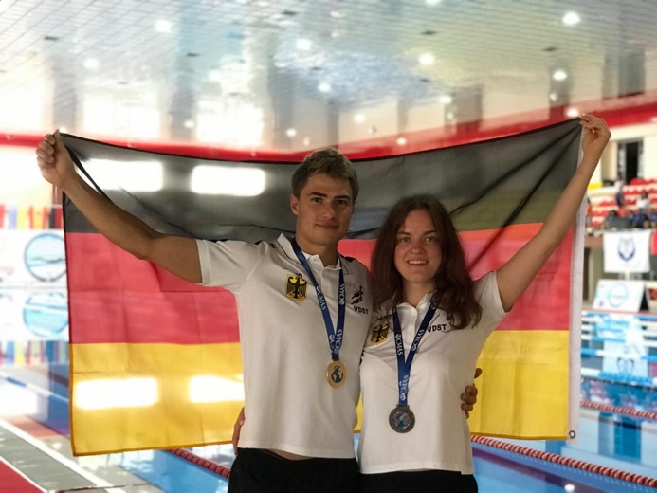
Zweimal GOLD und einen neuen Weltrekord gab es für Max Poschart. Elena Poschart erkämpfte sich die Bronzemedaille bei 16 x 50 und holte sich den Deutschen Rekord bei 8 x 50. / Foto: VDST, Dagmar Andres-Brümmer

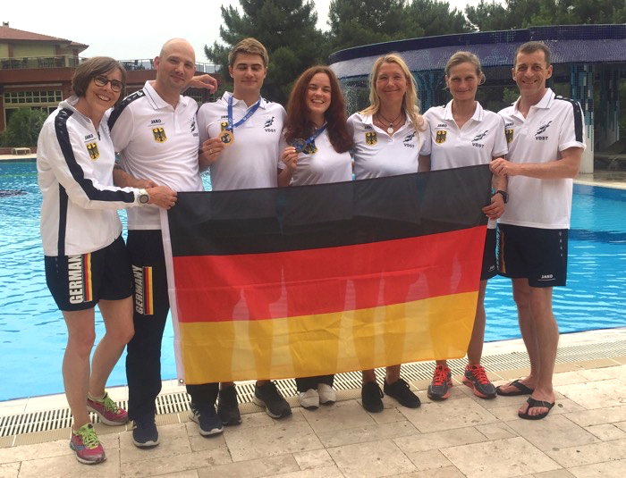
Insgesamt stellten die VDST-Sportlerinnen und -Sportler im Lauf der vergangenen Woche in Istanbul sechs Deutsche Rekorde auf. Auf dem Foto mit ihrer Team-Chefin Dagmar Andres-Brümmer (links). / Foto: VDST, Dagmar Andres-Brümmer

Ansprechpartner
Dagmar Andres-Brümmer
Verband Deutscher Sporttaucher e.V.
Bundesgeschäftsstelle
Berliner Str. 312, 63067 Offenbach
Tel +49 69-9819025
Fax +49 69-98190298
www.vdst.de | dagmar.andres-bruemmer@vdst.de

